

ENGENHARIA DE COMPUTAÇÃO

ARQUITETURA E ORGANIZAÇÃO BÁSICA DE COMPUTADORES - LABORATÓRIO

Exp. Nº9
CIRCUITO MANIPULADOR DE MEMÓRIA

Turma: CP300TIM1 (quinta-feira, 12/05/22)

Kauan da Silva Vieira, RA: 211018
Kauan Fernandes Oliveira, RA: 210105
Matheus Parizotto Martins, RA: 211067
Pedro Henrique Todineyb Santos, RA: 210131

Professor: Rafael Rodrigues da Paz

Sorocaba / SP
12/05/22

- PROCEDIMENTO EXPERIMENTAL
Para a realização desse experimento foi utilizado o simulador digital, que possui uma alta variação de ferramentas e de montagens, com o objetivo de construir um circuito manipulador de memória de forma Little e Big-Endian. Para a criação de todo o projeto, precisamos utilizar 6 entradas, 10 distribuidores, 10 displays de 7 segmentos – hexadecimal, 1 multiplexador, 1 demultiplexador, 1 botão, 11 valores constantes (entre 0 e 1), 16 flip-flops do tipo D, 2 portas lógicas XOR, 1 memória ROM e 1 memória RAM assíncrona.

  - PRIMEIRA ETAPA
Para realização da montagem do circuito manipulador de memória que transforma os dados em Big-Endian para Little-Endian e vice-versa, o projeto foi separado em 4 partes, e subdividido em uma parte superior e uma inferior para o melhor entendimento da montagem. Para darmos início a montagem do circuito, primeiramente foi feita a parte superior do circuito, sendo assim, introduzidas duas entradas (A0 e A1) conectadas a um distribuidor modificado, para se obter 2 entradas e uma saída, como demonstrado abaixo na figura 1.

Figura 1 – Distribuidor de 2 entradas e 1 saída
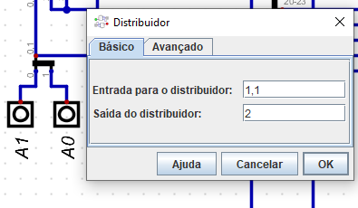
Fonte: Próprio Autor, 2022

A partir desse distribuidor, foi interligado um outro distribuidor que possui três entradas e uma saída, onde em duas dessas entradas as mesmas se interligam e conectam-se a um valor constante de 0. Mas antes dessa conexão acontecer, o fio se encontra saindo de um Display de 7-Segmentos Hexadecimal com suporte para duas conexões, completando a parte superior do projeto, como demonstrada abaixo na figura 2.
Figura 2 – Circuito superior parcial
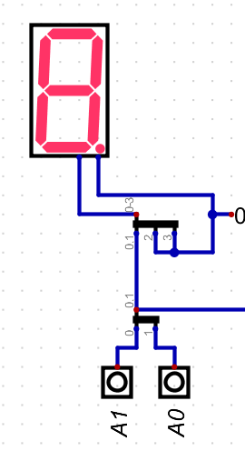
Fonte: Próprio Autor, 2022
Já na segunda parte do projeto, partindo da saída do primeiro distribuidor, a mesma foi conectada a uma das entradas de uma memória ROM de 32 bits de dados e com 2 bits de endereço, tendo em sua outra entrada um valor constante de 1. Já em sua saída, foi realizada uma conexão a um distribuidor com 8 saídas de 4 bits, sendo que cada umas das saídas são conectadas a um circuito com um Flip-Flop do tipo D de duas entradas e duas saídas, tendo em cada uma dessas 8 saídas do distribuidor interligada a um desses flip-flops separadamente, que juntamente em sua outra entrada possuem uma ligação compartilhada a um botão, denominado CLOCK. Já na saída desses mesmos possuem uma ligação com um display de 7 Segmentos-Hexadecimal com um valor constante de zero ligado a si, como demonstra abaixo na figura 3.

Figura 3 – Circuito superior completo
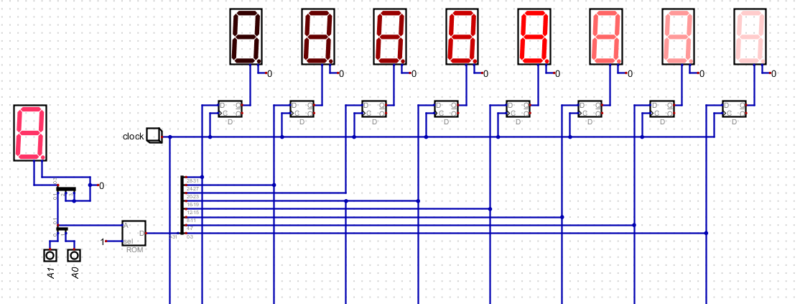
Fonte: Próprio Autor, 2022

Continuando com a montagem do circuito, o início da terceira parte é a construção da parte inferior do projeto que no final irá fazer ligações com a parte construída anteriormente, assim formando o circuito completo. Inicialmente, foram alocadas 3 entradas (denominadas de E0, E1 e E2) que fazem ligação com um distribuidor de 3 entradas e uma saída, onde o mesmo faz uma conexão direta com outro distribuidor, como demonstrada abaixo na figura 4.

Figura 4 – Circuito inferior parcial
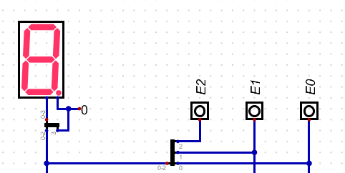
Fonte: Próprio Autor, 2022

Porém as entradas E0 e E1 fazem mais uma ligação cada uma, com duas lógicas XOR, ocupando um espaço nas entradas das portas lógicas, já na outra entrada restante há uma conexão com uma outra entrada denominada de BIG-ON, como demonstra a figura 5.

Figura 5 – Montagem parcial do BIG-ON
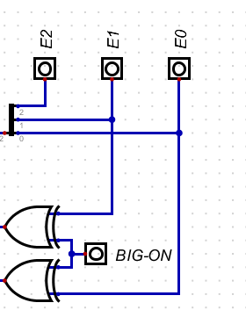
Fonte: Próprio Autor, 2022

Já na saída das portas lógicas do tipo XOR, foi alocado outro distribuidor e feita uma conexão, tendo finalizado assim a terceira parte do projeto, demonstrado abaixo na figura 6.

Figura 6 – Terceira parte do circuito finalizada
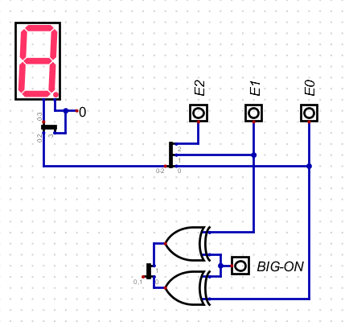
Fonte: Próprio Autor, 2022
Continuando a partir do multiplexador, foram adicionadas em suas outras 4 entradas restantes ligações com outros 4 distribuidores com duas entradas e uma saída, e partindo deles há diversas ligações com os Flip-Flops do tipo D, tendo a cada dois flips-flops uma ligação com as entradas de um distribuidor, como demonstra abaixo a figura 7.

Figura 7 – Montagem a partir do multiplexador
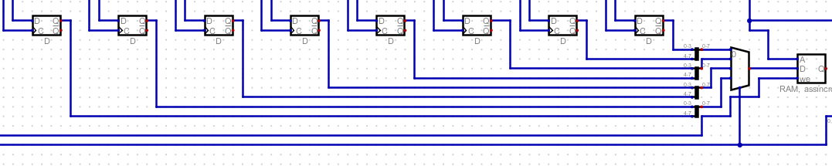
Fonte: Próprio Autor, 2022

Avançando com a parte final do circuito, há a alocação de um demultiplexador com 4 saídas e 2 entradas, tendo em cada uma de suas saídas uma ligação com dois flip-flops e em uma de suas entradas uma conexão compartilhada com o distribuidor das XOR, que vai até o multiplexador exemplificado pelas setas pretas, onde podemos verificar melhor através da figura 8.

Figura 8 – Montagem inicial a partir do demultiplexador
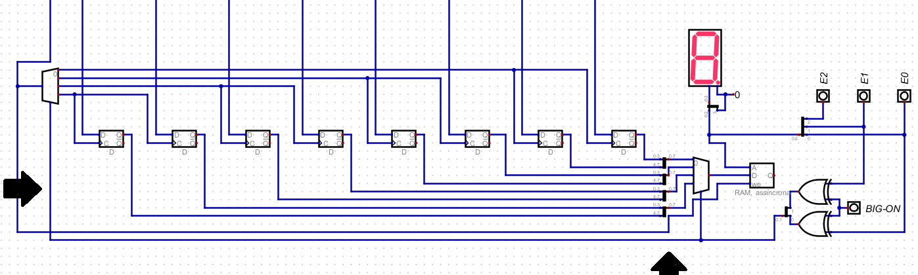
Fonte: Próprio Autor, 2022

Tendo assim, finalizado a parte inferior do circuito, com o compartilhamento de ligação da memória RAM com uma entrada do demultiplexador exemplificado através das setas vermelhas, como demonstra a figura 9.
Figura 9 – Montagem final partindo do demultiplexador
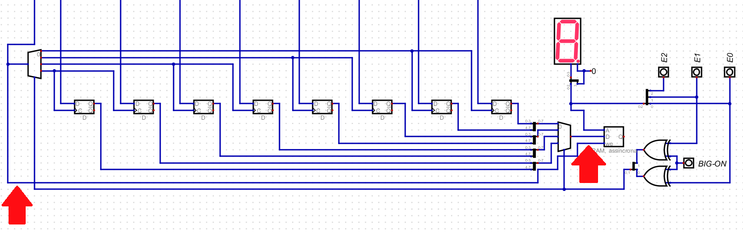
Fonte: Próprio Autor, 2022

Com a parte inferior e superior do circuito finalizada, foi possível concluir a quarta e última parte do circuito, que é a ligação entre o circuito inferior e o superior, e para isso foi necessário ligar a conexão compartilhada da memória RAM e do demultiplexador a saída do CLOCK, exemplificado através das setas vermelhas. E por último, utilizamos cada uma das entradas restantes dos Flip-Flops do tipo D da parte inferior para realizar uma conexão com o cabo conectado entre o distribuidor e os flip-flops da parte superior, exemplificado através das setas pretas. Assim, finalizando e realizando a conexão entre os dois circuitos, torna-se um circuito manipulador de memória que transforma os dados em BIG-Endian para LITTLE-Endian e vice-versa, demonstrada através da figura 10.

Figura 10 – Montagem final do experimento
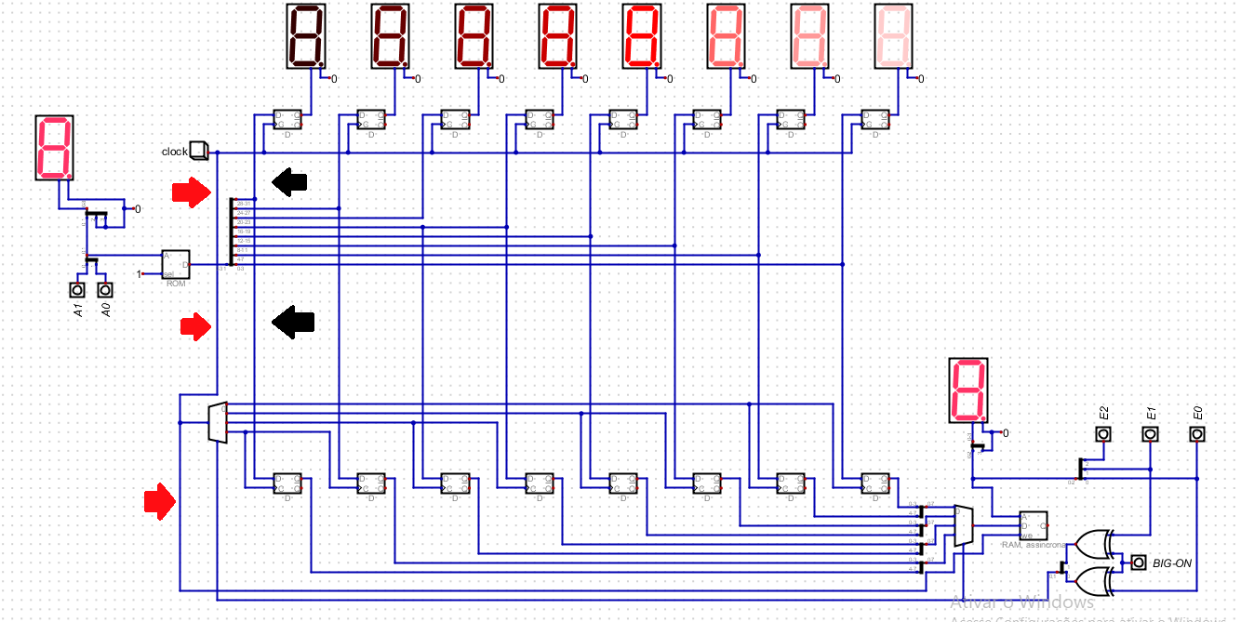
Fonte: Próprio Autor, 2022
2. ANÁLISE DE DADOS
Após a criação do circuito completo, conseguimos através do mesmo simulador, poder observar e analisar os resultados obtidos.

2.1 PRIMEIRA ETAPA
Após a montagem do circuito manipulador de memória, foi possível observar que o circuito funcionou de maneira que após a gravação na memória ROM, é possível por meio das duas entradas A0 e A1 escolher qual das linhas de dados na memória será codificada pelo LITTLE-Endian e BIG-Endian. Onde após isso, a informação é passada em hexadecimal para o distribuidor de 32 bits onde foi separado de 4 em 4 bits. Com isso, a saída é passada para um flip-flop do tipo D no qual o mesmo exibe o dado armazenado dentro da memória nos displays de 7 Segmentos-Hexadecimal, com isso tendo uma confirmação visual se os dados guardados na memória condizem com o que foi armazenado, como podemos demonstrar na figura 11.
Figura 11 – Demonstração do funcionamento do circuito
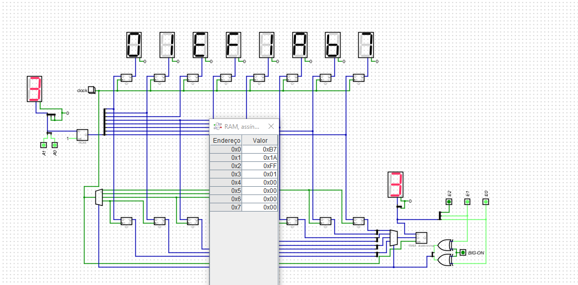
Fonte: Próprio Autor, 2022
O sistema também conta com um botão denominado BIG-ON, no qual caso ele esteja em nível lógico verdadeiro, o sistema armazenará na memória RAM da maneira BIG-Endian como é exemplificado na figura 12.

Figura 12 – Botão BIG-ON ligado
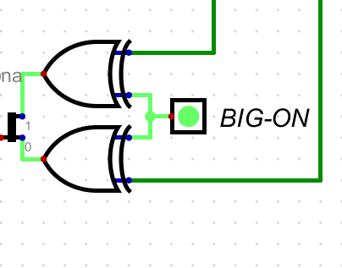
Fonte: Próprio Autor, 2022
Já quando seu nível lógico estiver falso, o sistema armazenará os dados na maneira LITTLE-Endian como é exemplificado na figura 13.
Figura 13 – Botão BIG-ON desligado
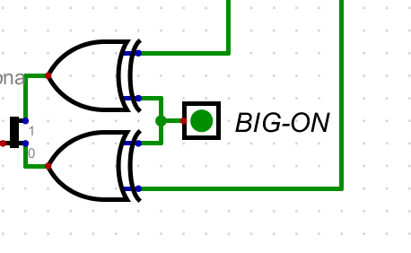
Fonte: Próprio Autor, 2022
Simultaneamente na memória RAM foram salvas das duas maneiras, primeiramente foi armazenado da Maneira LITTLE-Endian, onde os dados foram armazenados em bytes da direita para a esquerda, com o botão BIG-ON desligado, sendo assim o LSB que representa a parte menos significativa no exemplo da imagem é o número 7 e o MSB que representa a parte mais significativa é o número 0, assim como demonstra a figura 14.

Figura 14 – Demonstração do circuito LITTLE-Endian

Fonte: Próprio Autor, 2022
A segunda maneira, se trata da forma BIG-Endian, onde o mesmo funciona de maneira semelhante, porém inversa e com o botão BIG-ON ligado, salvando os dados da esquerda para a direita em pares de 2 bits, sendo assim, o LSB do BIG-Endian no exemplo da figura 15, é o número 0 e o MSB é o número 7.
Figura 15 – Demonstração do circuito BIG-Endian
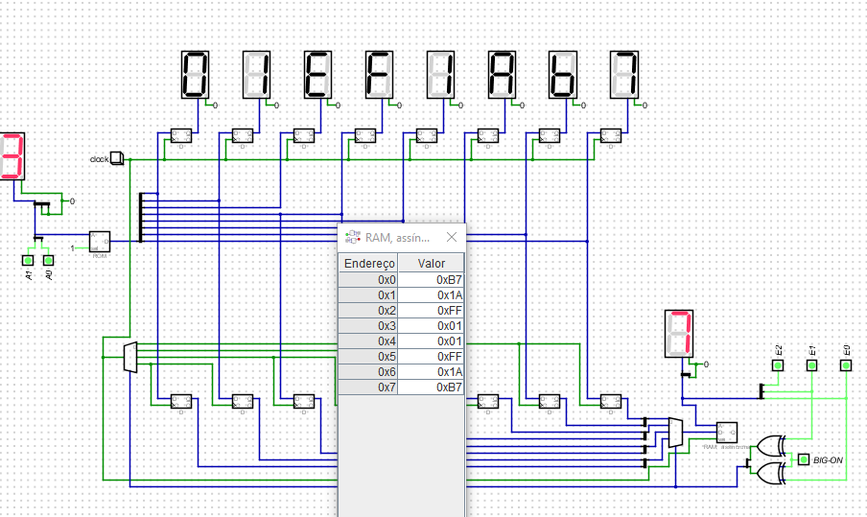
Fonte: Próprio Autor, 2022

